*Barco A-ROSA RIVA...*

**DESCUE** **NTO**

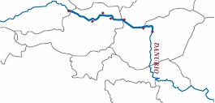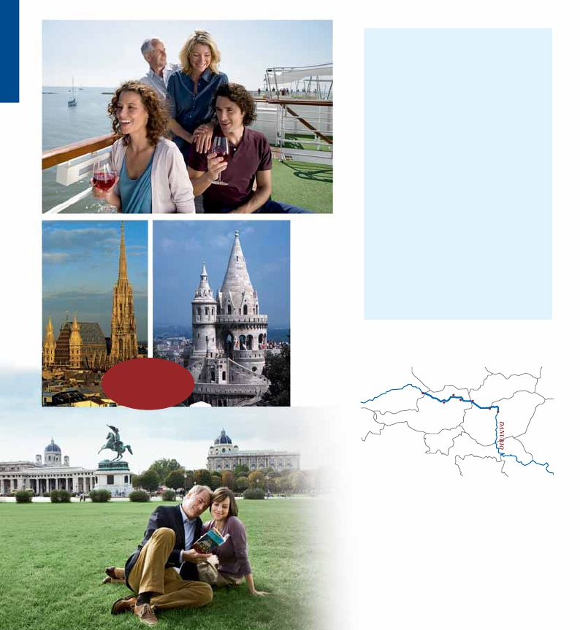

RIVA

**\*\*\*\* LUJO**

**FLETADO EN**

**EXCLUSIVA**

*desde BUDAPEST hasta LINZ*

**(1)**

**-550** $

**EPORCAMAROT**

*Danubio Azul II*

*Budapest, Bratislava, Viena, Salzburgo, Linz…*             9 días

desde

**1.930** $

DANUBIO AZUL II

Día Ciudad

1 BUDAPEST (Hungría) – –

Traslado al hotel. Tiempo libre. Alojamiento.

Inicio crucero llegada  salida

2 BUDAPEST (Hungría) – –

Traslado al puerto

Embarque.

3 BUDAPEST (Hungría) – –

Visita panorámica de la ciudad

Visita Budapest iluminado (opc.)

4 BUDAPEST (Hungría) –  14.00

Visita artística opcional

ESZTERGOM 19.00  20.30

Visita a pie.

5 BRATISLAVA (Eslovaquia) 08.00  12.30

Visita incluida de la ciudad

VIENA (Austria) 20.00 –

6 VIENA (Austria) – –

Visita panorámica de la ciudad.

Concierto música clásica (opc.)

7 VIENA (Austria) –  01.00

DURSNTEIN (Austria) 09.00  12.00

Paseo a pie

Valle del Wachau – –

MELK (Austria) 15.00  21.30

8 LINZ (Austria) 08.00 –

Visita Salzburgo (opc.)

9 LINZ (Austria) – –

Desembarque.

*Asistencia*

*a bordo y visitas*

*turísticas en*

*castellano*

ALEMANIA

Passau

Krems

Melk Viena

ESLOVAQUIA

Bratislava

Esztergom

Budapest

AUSTRIA

HUNGRIA

CROACIA

(1) Reservando antes del 15 de Marzo de 2017

*Itinerario nº* 17



*Budapest, Bratislava, Viena, Wachau, Salzburgo, Linz…*

DÍA 6. VIENA

DÍA 8. LINZ: SALZBURGO

*Ciudad y cultura*

**10**% reservando 60 días antes de la salida

**5**%  Restodías antes de la salida

*Naturaleza y paisaje*

XIX ha marcado estas ciudades y el presente

las ha revitalizado. Bratislava primero, después

la grandiosa Budapest y como punto álgido del

viaje el señorío de Viena.

naturaleza en ambas orillas. El valle del

“Wachau”, un gran paisaje romántico para

enamorarse, declarado patrimonio de la

Humanidad por la UNESCO. Detrás de cada

recodo nos aguarda una nueva maravilla.

descubriremos la cultura, la historia y el

presente de las antiguas ciudades: Viena,

Budapest, Bratislava.

DÍA 1. BUDAPEST

Llegada asistencia en el aeropuerto y traslado al hotel.

Tiempo libre. Alojamiento.

DÍA 2. BUDAPEST

Traslado al puerto para embarcar en el A-Rosa RIVA,

las señoras serán recibidas con una rosa. Acomodación.

Tiempo libre. Copa de bienvenida y cena buffet. Noche a

bordo.

DÍA 3. BUDAPEST

Pensión completa a bordo. Tras nuestro desayuno

buffet, iniciaremos la visita incluida a esta bella ciudad

bañada por el Danubio, una maravilla para los sentidos,

podremos admirar el Parlamento, La Ópera, La catedral

de San Esteban, el Castillo, etc.. Regreso al barco para el

almuerzo buffet. Tarde libre. Si lo desea participe en una

visita nocturna a Budapest (opcional) para admirar sus

iluminaciones declaradas por la UNESCO Patrimonio de la

Humanidad, finalizaremos la visita con la asistencia a un

espectáculo folclórico.

DÍA 4. BUDAPEST-ESZTERGOM

Pensión completa a bordo. Mañana libre para seguir

disfrutando de la ciudad. Tras el almuerzo, visita incluida al

recodo del Danubio, conociendo el pueblo de artesanos de

San Andres, disfrutando de la visita panorámica de Visegrad

y conociendo la catedral de Esztergom de impresionantes

dimensiones. Alojamiento y cena buffet a bordo.

DÍA 5. BRATISLAVA-VIENA

Pensión completa a bordo. Cuando usted despierte nos

encontraremos atracados en Bratislava, la capital de

Eslovaquia. Visita a pie de la ciudad. El río Danubio divide

con determinación la ciudad de Bratislava entre la antigua

Pensión completa a bordo. Tras nuestro desayuno buffet,

iniciaremos la visita guiada de la antigua capital del

imperio Austro Húngaro bañada por el Danubio, una

maravilla para los sentidos, en nuestra visita conoceremos

el Palacio Hofburg, el palacio Belvedere, la iglesia votiva, la

Catedral de San Esteban, etc. A continuación Posibilidad

de visitar opcionalmente el Palacio de Schonnbrun,

antigua residencia estival de los emperadores. Aquí

vivieron personajes tan famosos como Francisco José y

Sissí. Regreso al barco para el almuerzo. Tiempo libre.

A última hora de la tarde, posibilidad de asistir a un

concierto de música clásica en un marco incomparable

como el Palacio de Ausperberg con obras de Mozart y

Strauss. Noche a bordo.

DÍA 7. DURNSTEIN-VALLE DEL WACHAU-MELK

Pensión completa a bordo. A las 08:00 de la mañana

Llegada a Dusrnstein y visita a pie de esta villa típica de

la zona, famosa por haber estado preso en su castillo

“Ricardo corazón de León”. Regreso al barco para el

almuerzo. Navegación por el valle del Wachau una de las

zonas más bellas por las que transcurre el Danubio. A las

16:00 hrs estaremos atracados en Melk, donde podremos

visitar la famosa Abadía de Melk: El éxtasis barroco en el

Valle del Danubio (opcional). Como si fuera un pintura

del Romanticismo o el telón de una obra, se asoma sobre

un rocoso peñasco uno de los más bellos ejemplos de la

Arquitectura Barroca en Austria. Regreso al barco para la

cena y el alojamiento.

INCLUIDO

**Crucero A-ROSA RIVA**, pensión completa a bordo.

Desayuno, almuerzo y cena en excelentes buffets.

Incluido agua mineral.

**Pensión completa “Plus”:** Snack a mediodía el día

del embarque. Durante la estancia en el barco, les

ofreceremos sobre las 15 h., café y té acompañado

de pasteles. Agua mineral en la cabina: 1 botella por

persona a la llegada.

**Alojamiento** en camarotes dobles con 2 camas

bajas y baño completo.

**Maleteros:** para embarque y desembarque.

**Asistencia** permanente a bordo en castellano.

**Visitas incluidas en castellano:**

Panorámicas de Viena y Budapest.

Panorámica de Bratislava.

Paseo a pie por Dürnstein

Recodo del Danubio

**Barco fletado en exclusiva por Panavisión**

**Cruceros.**

Bebidas**Premium 275 $**

Bebidas**Clasic 175 $**

Pensión completa a bordo. Cuando despierte, estaremos

atracados en Linz, capital de la Alta Austria. Como ya

indica el sobrenombre usado durante mucho tiempo

“Linz an der Donau”, la ciudad se extiende a las orillas

del Danubio como pocas otras ciudades austriacas.

Le proponemos una excursión (opcional) a Salzburgo,

ciudad de fama mundial debida a la magia incomparable

de la silueta de la ciudad, la belleza del paisaje de sus

alrededores y la fortuna de que Wolfgang Amadeus

Mozart nació aquí. Alojamiento a bordo.

DÍA 9. LINZ-VIENA

Desayuno buffet. Desembarque, traslado grupal al

aeropuerto de Viena. Fin del viaje y de nuestros servicios.

**NOCHES EXTRAS**

Si lo desea prolongue su estancia

añadiendo noches extras.

Viena .................................................   110 $

Budapest ............................................    75 $

Precios netos por persona en habitación doble

HOTELES previstos, o similares

**Viena:**       Ananas ****                  Ciudad

**Budapest:**    Hungaria ****                Ciudad

Descuentos venta anticipada

**Reservas antes del:**

**15 Marzo 2017**

**-550** $

**POR CAMAROTE**

**Reservas con 60 días de antelación**

Fechas con recuadro

fechas, reservando

60

10% de descuento grupos de 10 a 16 personas.

5% de descuento para mayores de 65 años

Este descuento no es acumulable a otras ofertas o promociones.

No se aplica sobre tasas, visados, incremento de carburante. Los

descuentos no son acumulables entre sí. Plazas limitadas.

y la nueva. En el norte se encuentran las pintorescas calles

del casco antiguo, el Stare Mesto, con lugares de interés

turístico que conoceremos a través de nuestra visita como

la catedral de San Martín, la torre de San Miguel y el

Palacio Primacial. Las dos orillas del río están unidas por

el enorme puente Novy Most, que en su parte superior

alberga un restaurante que ofrece unas vistas increíbles

de la ciudad y de los montes Cárpatos en la distancia.

Almuerzo a bordo. Tarde de navegación para poder

disfrutar de las magníficas instalaciones que nos ofrece

el Arosa RIVA, así como de una placentera navegación

mientras disfrutamos de una cerveza en la cubierta

solar. A proximadamente sobre las 20:00 hrs estaremos

haciendo nuestra entrada en la ciudad de Viena.

PRECIOS POR PERSONA camarote doble en $

Salidas               Cabina A    Cabina S    Cabina A    Cabina C    Cabina B

Ext. triple       Exterior        Exterior       con balcón      Panorámica

Julio          14      1.930         2.300         2.655         3.000         3.180

Julio          28      1.995         2.370         2.735         3.110         3.260

Agosto       11      2.060         2.450         2.930         3.280         3.440

Tasas crucero y varios 150 $

Niños gratis en el crucero (2 a 12 años): en habitación triple, con 2 adultos, gratis en categoría A. De 2 a 12 años incluidos,

compartiendo cabina con un adulto descuento del 20%. No existen camarotes individuales. Se debe utilizar doble como uso

single y, por ello, el suplemento es el 80%.

Notas: El precio no incluye: Tasas de puerto, propinas (entre 5 y 8 euros por persona y día), teléfono y otros gastos no

especificados como incluidos en el itinerario.

85 Danubio